**校属各单位：**

    为服务学校“两中心”、“两融合”办学方针，带动教师以科研促教学的创新实践能力，根据《武汉设计工程学院科研项目管理办法》（武设院[2021]98号），创新设计研究院现发布平台专项科研课题指南。为做好相关申报工作，现就有关事项通知如下：

**一、项目类别**

    本年度创新设计研究院校级科研项目为校级科研平台专项（以下简称“创新平台专项”）。

本创新平台专项选题背景依托国家创新驱动发展战略，融合科技、艺术、文化、管理、大健康等多领域知识，以绿色、智能和全球化等开展基础与应用研究，分为智能设计、数字创意、智慧康养三大类别，以科研推动我校教师教学能力、实践应用能力。

**二、申报要求**

    1.项目负责人及项目组主要成员均须是我校在职教职员工且每人只能申报1项，作为项目参与人不超过2项；

2.2025年除上海交通专项课题与创新定向课题以外，其他课题申报原则上不发放课题指南，申报者可自行拟定。必须具有创新性、目标性和可行性，预期研究成果具有可考核性和可完成性（见附件）；

    3.项目必须具有较好的前期研究基础和基本研究条件，能确保项目的顺利实施；

4.有在研项目（含校级及以上纵向项目）的负责人，原则上不能作为负责人申请本年度校级科研项目。

5.原则上申请人职称需要达到讲师及讲师以上，若职称为达到此要求，可以在表格申报单位审查意见栏上方自行加入一栏，由两位副教授及以上职称专家作为推荐人进行项目申报。

**三、经费资助**

按照《武汉设计工程学院科研项目管理办法》相关规定予以资助。具体资助标准为1.2万元。

**四、申报评审程序**

    1.个人申报。申请人认真填写《武汉设计工程学院创新专项科学研究项目项目申请书》，申报书表格及各项相关表格，请在学校产学研中心官网下载。提交至申报人所在单位。

2.资格初审。各单位对申报者进行资格审查，对提交材料进行初审。**各单位申报数量不限。**

   3.专家评审。创新设计研究院会同科技处组织校内外具有高级职称、有较高的学术造诣和良好学术声誉的专家评审。

   4.审议立项。校学术委员会审议通过后正式立项。

**五、其他事项**

    1.申报时间：即日起至4月10日。

2.项目申报联系人：候华琦，联系电话：027-81730662

3.提交方式：申报单位以单位形式集中提交（一式两份原件文本及电子文件）。

附件1:2025年度创新设计研究院创新科研专项指南

附件2:2025年上海交通大学创新工作坊科研项目说明

武汉设计工程学院创新设计研究院

2025年3月13日

**附件1**

**2025年度创新设计研究院创新科研专项指南**

**一、上海交通大学专项课题指南**

1、面向未来的Arduino**系统开发与设计实践

2、数智时代下人因数据驱动的**设计

**二、创新专项定向科研课题指南**

1、中国传统文化在国际语境下的新媒体艺术表达

2、辛亥革命背景下的民国美学研究

**三、立足本校智能设计、数字创意、智慧康养三大板块，自拟课题。**

**附件2**

**上海交通大学创新设计研究暑期工作坊（2025年度）**

创新设计是面向国家创新驱动发展战略，融合科技、艺术、文化、商业等多领域知识，以绿色、智能和全球化等为特征的系统设计，是中国制造技术创新、制造结构调整、发展方式转型的关键。上海交通大学胡洁教授领衔创新设计研究院，打造2024年度创新设计研究工作坊，大师云集、科学探索、产业融合，期待用创新设计探索未来协调发展新方式，构建面向未来的创新设计新范式。

**上海交通大学创新设计研究院**

创新设计研究院基于国家双创示范基地建设，依托上海交通大学创新设计一流学科群资源而建立。以零号湾全球创新创业集聚区为支撑载体，围绕智能化和绿色化的发展趋势，整合智能设计，双碳设计等前沿设计资源，对接国家创新驱动发展战略，面向上海“设计之都”建设，推动科学与艺术融合，打造一流设计创新人才孵化、学科融合以及文化创意产品培育高地，构建科学技术与人文艺术融合的学术研究与人才培养平台。

**首席专家：胡洁教授**

上海交通大学特聘教授、二级教授、博士生导师，教育部长江学者，国家万人计划科技创新领军人才，上海交通大学设计学院首任执行院长，创新设计研究院创建院长；国家社科基金重大项目“设计形态学研究”首席专家，国家重点研发计划首席科学家，国家自然科学基金重点项目负责人，国家级一流本科专业负责人，国家级一流本科课程负责人。

**课程一：面向未来的Arduino系统开发与设计实践课程**

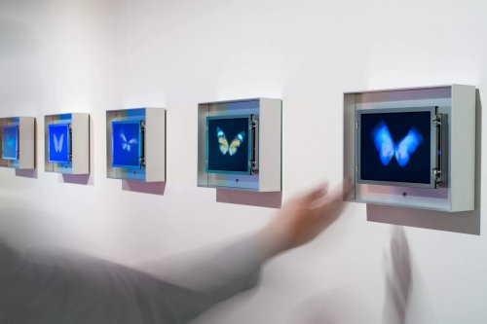

该课程立足于智能时代设计与技术深度融合的发展趋势，聚焦交互设计、物联网技术与系统思维在未来产品研发中的创新应用，致力于培养具备跨学科视野和实践能力的设计创新人才。**课程基于当代设计方法论与Arduino生态系统的技术平台，结合上海交通大学设计学院指导老师在智能交互设计领域的学术积累与实践经验，引导学生开展高强度、沉浸式的前沿技术与设计融合实践。**

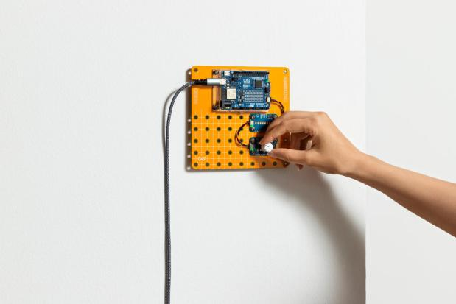 本期工作坊课程致力于打破传统设计教育模式，通过理论讲授与项目驱动相结合的教学方式，帮助学生构建从创意孵化到技术实现的完整知识体系。学生将深入学习Arduino平台的核心技术原理，掌握传感器应用、数据处理、交互原型开发等关键技能。课程内容涵盖Arduino基础编程、电子元件应用、系统集成与测试等多个维度，为学生提供全面而系统的学习体验。

工作坊将通过小组协作形式，探索智能家居、健康监测、环境感知等领域的创新设计机会，特别强调设计思维与工程实践的有机结合。学生将在导师指导下，从用户需求分析出发，运用系统化方法解析复杂问题，经历从概念构思、方案生成到原型制作、功能验证的完整设计研发过程。这一过程将培养学生的批判性思维、团队协作能力和解决实际问题的创造力，使其在面对复杂设计挑战时具备更加全面的应对能力。通过参与本课程，学生不仅能获得Arduino系统开发的专业技能，更能建立起面向未来的设计思维框架。工作坊最终将引导学生完成功能完整、体验良好的创新设计成果，这些成果将通过公开展示与专业评审获得反馈与认可。这一学习经历将为未来智能产品开发与交互系统设计领域储备具备创新视野与实践能力的复合型人才，同时也为学生未来的学术发展与职业规划奠定坚实基础，开启其在设计与技术融合领域的探索之旅。

**课程二：数智时代下人因数据驱动的设计**



本课程将聚焦**人因数据驱动的智能设计**，结合**人因工效学方法和多模态智能生理传感器**（如眼动追踪、脑电波监测、肌电传感器、生理传感器等），探索**数据感知—分析—优化**的智能设计方法，帮助学生理解**如何利用AI技术提升用户体验、优化产品交互、增强环境适配性**，推动设计创新走向智能化和精准化。

本期工作坊课程旨在培养学生的数据思维和智能设计能力，通过结合人工智能与人因工效学，提升学生在数据分析、产品优化、智能交互等方面的综合能力。学生将学习如何从用户的生理与行为数据中提取有效信息，并转化为创新的设计策略，掌握数据驱动的智能优化方法。帮助学生熟悉多模态生理传感器的应用，探索如何利用AI技术构建更具适应性的智能交互产品。在实践过程中，学生将理解如何通过人工智能算法优化人机交互，以提升用户体验，并进一步培养他们的系统性创新能力。课程强调跨学科协作，结合工程、数据科学与设计，使学生具备从数据采集、分析到智能优化的全链路设计思维，推动他们在未来的智能健康、智能交互和智慧产品领域的发展。

本期课程采用工作坊模式，鼓励学生通过团队协作的方式推动实践学习。在课程期间，学生将被分成若干小组，在教师的指导下围绕具体的智能设计挑战展开探索。课程内容将包括理论讲解、技术实践、设计实验、项目迭代和成果展示五个阶段。通过本次暑期工作坊，学生将深入掌握数据驱动的设计方法，理解如何利用人因数据优化产品与交互体验，并在实践中积累智能交互设计经验。课程将帮助学生提升跨学科合作能力，融合设计、工程、数据分析等领域的知识，培养他们的系统性思维与创新能力。同时，学生将在实际项目中

锻炼智能产品设计、交互体验优化、AI人机交互等关键技能，为未来从事智能设计相关的行业奠定坚实基础。

**2025年度暑期设计研究工作坊行程安排**

**地点：上海交通大学闵行校区全球创新研究院（上海市闵行区东川路800号）**

**时间：2025年7月共5日，具体日期待定**

**Day1:**集合抵达上海交通大学创新设计研究院；

安排住宿，欢迎、工作坊课程概要及行程介绍

**Day2:**全天工作坊课程学习、设计、实践、测试

**Day3:**全天工作坊课程学习、设计、实践、测试

**Day4:**上海交通大学闵行校区参观访问

**Day5:**专家讲座（2场）、成果汇报、结课证书颁发合影

**课程参与学校要求：**

武汉设计工程学院定向工作坊项目，不接受其他任何通道参与此课程学习。

**课程参与人员名额：**

**课程一：**教师1名，学生4名，共计5名（专业不限）

**课程二：**教师1名，学生4名，共计5名（专业不限）

（学员具备刻苦的学习态度与创新探索精神）

**课程费用安排：**

1．课程费用、设备费用、住宿费由武汉设计工程学院与上海交通大学合作经费支出。

2. 课题获批教师课题内承担大交通及餐费。

3. 所有学员请自行携带笔记本电脑。

**联系教师：**

**创新设计研究院 王伶羽：15201731025，微信：W117817083**